Санкт-Петербургский Государственный Университет
Медицинский факультет

ВЫПУСКНАЯ КВАЛИФИКАЦИОННАЯ РАБОТА
на тему:
Сравнительная характеристика систем TIRADS (K-,EU-,ACR-) в диагностике рака щитовидной железы
Выполнил: студент шестого курса
Кантария Георгия Виссарионовича

Научный руководитель:
д.м.н., профессор - Кащенко В.А.,
Научный консультант:
д.м.н.,профессор - Слепцов И. В.

Санкт-Петербург
2021 год
СОДЕРЖАНИЕ

СПИСОК СОКРАЩЕНИЙ 3
ВВЕДЕНИЕ 4
ГЛАВА 1. ОБЗОР ЛИТЕРАТУРЫ 7
1.1 Определение 7
1.2 Этиология и патогенез 7
1.3 Эпидемиология 8
1.4 Кодирование по МКБ 10 9
1.5 Классификация рака щитовидной железы 10
1.6 Современные методы лечения рака щитовидной железы 11
1.7 Классификация узловых образований щитовидной железы по шкале TIRADS ( EU-TIRADS, ACR-TIRADS, K-TIRADS) 17
1.7.1 Классификация ACR-TIRADS 19
1.7.2 Классификация EU-TIRADS 21
1.7.3 Классификация K-TIRADS 24
1.8 Оценка кровотока в узлах щитовидной железы 25
ГЛАВА 2. МАТЕРИАЛЫ И МЕТОДЫ ИССЛЕДОВАНИЯ 33
2.1 Анализ УЗИ данных и их интерпретация по классификации ACR-TIRADS 33
2.2 Анализ УЗИ данных и их интерпретация по классификации EU-TIRADS 38
2.3 Анализ УЗИ данных и их интерпретация по классификации K-TIRADS 40
ГЛАВА 3. РЕЗУЛЬТАТЫ ИССЛЕДОВАНИЯ 44
3.1 Характеристики 432 узлов щитовидной железы 44
3.2 Результаты сравнения риска злокачественных новообразований 46
ЗАКЛЮЧЕНИЕ 47
СПИСОК ЛИТЕРАТУРЫ 49

СПИСОК СОКРАЩЕНИЙ

АИТ – аутоиммунный тиреоидит
ДЛТ – дистанционная лучевая терапия
ЗНО – злокачественные новообразования
КАК – клинический анализ крови
КТ – компьютерная томография
КУУЗИ- Контраст-усиленное УЗИ
МРТ – магнитно-резонансная томография
МРЩЖ – медуллярный рак щитовидной железы
МЭН – множественная эндокринная неоплазия
ПТГ – паратиреоидный гормон
ПЭТ – позитронно-эмиссионная томография
РЭА – раковый эмбриональный антиген
ТАБП – тонкоигольная аспирационная биопсия
ТТГ – тиреотропный гормон
УЗИ – ультразвуковое исследование
ЦДК-цветовое допплеровское картирование
ЩЖ – щитовидная железа
ЭД-энергетическая допплерография
ACR-TIRADS - Система отчетов и данных визуализации щитовидной железы Американской ассоциации радиологов
EU-TIRADS - Европейская система отчетов и данных визуализации щитовидной железы
K-TIRADS - Корейская система отчетов и данных визуализации щитовидной железы
TIRADS- Thyroid imaging reporting and data system - Система отчетов и данных визуализации щитовидной железы
VEGF- Vascular Endothelial Growth Factor-фактор роста сосудистого эндотелия

ВВЕДЕНИЕ

Актуальность проблемы
Узлы щитовидной железы (УЩЖ) - нередкое явление у людей всех возрастов. Выявляются они при клиническом осмотре или при ультразвуковом исследовании (УЗИ), причем частота выявления на УЗИ составляет 20-76% [1]. Чрезвычайно важным является дифференциальная диагностика доброкачественных (Д) и злокачественных УЩЖ. С.С. Серегин и соавторы указывают, что более, чем в 90% в описаниях УЗИ ЩЖ допускаются неточности, не позволяющие оценить распространенность роста новообразования в паренхиме и за ее пределами, возможность рецидива, состояние шейных лимфатических узлов [2].
Согласно клиническим рекомендациям РАЭ по диагностике и лечению узлового зоба [3], УЗ признаками УЩЖ, которые заставляют подозревать рак (Р) ЩЖ, являются: гипоэхогенная структура, неровный, нечеткий/полициклический контур, точечные гиперэхогенные включения (микрокаль-цинаты), преобладание высоты узла над шириной («выше чем шире»), гиперваскуляризация. Очень важным для диагностики РЩЖ следует признать и УЗ оценку лимфоузлов шеи.
В 2014 году увидели свет рекомендации Британской тиреоидной ассоциации по ведению рака ЩЖ с указанием признаков, характерных для злокачественных узлов; в 2015 году АТА предложила сонографические признаки, подозрительные на РЩЖ [4; 5]. В 2017 году Европейская тиреоидна-яя ассоциация поддержала перечень УЗ признаков АТА, дополнив его наличием солидного компонента [6]. Следует отметить, что дифференциальная УЗ диагностика высокодифференцированных форм РЩЖ пока не нашла отражения в имеющихся клинических рекомендациях и нуждается в изучении.
При этом в 2009 году Eleonora Horvath с соавторами опубликовали результаты 8-летнего проспективного трехэтапного исследования, целью которого было создание такой единой УЗИ-классификации. Авторы проанализировали УЗИ-картины в общей сложности 1959 пациентов с узловыми поражениями щитовидной железы. Всем пациентам была проведена тонкоигольная аспирационная биопсия, а затем проанализирована корреляция результатов цитологического и гистологического исследования и найденных УЗИ-критериев.Данная система была сложной и включала в себя более 10 паттернов ультразвуковых особенностей.
В 2011 году Jin Young Kwak с соавторами предложили более простую в использовании модель, основанную на подсчете количества подозрительных ультразвуковых признаков(только с 5 подозрительными паттернами) Эта модель была названа К-TIRADS (Korean Thyroid Imaging Reporting and Data System).В настоящий момент в клинической практике применяются несколько основных модификаций TI-RADS: K-TIRADS, ACR-TIRADS,EU-TIRADS.
На данный момент было проведено много исследований по К-TIRADS, АCR-TIRADS и EU-TIRADS, однако различия диагностической ценности между ними не ясны.
Цели и задачи исследования
Целью данного исследования - анализ диагностической эффективности K-TIRADS, ACR-TIRADS и EU-TIRADS, а также предоставление клинических доказательств для установления подходящей классификации TI-RADS.
Задачи исследования:
1. Изучить различные мировые классификации TI-RADS( K-TIRADS,ACR-TIRADS и EU-TIRADS).
2. Сделать базу данных УЗИ пациентов, которые уже успешно были пролечены хирургическим путем и провести повторное диагностическое исследование по 3 разным критериям TI-RADS( K-TIRADS,ACR-TIRADS и EU-TIRADS).
3. На основе полученных данных сравнить достоверность диагнозов, поставленных по 3 разным критериям TI-RADS
4. Сделать выводы и определить, какая из предложенных классификацией более достоверно позволяет поставить верный диагноз на основе данных УЗИ диагностики.
Практическая значимость работы: внедрение в практическую деятельность оригинальной системы оценки ультразвуковых изображений является позитивным элементом диагностической «дорожной карты» при узловой патологии ЩЖ, суть которого заключается в систематизации и конкретизации результатов обследования, что позволяет унифицировать подходы к диагностике и лечению больных.
Структура работы: введение, 3 главы, заключение, список литературы.

ГЛАВА 1. ОБЗОР ЛИТЕРАТУРЫ

1.1 Определение

Рак щитовидной железы представляет собой новообразование, сформированное из злокачественно видоизмененных клеток, утративших свою первоначальную функцию и способных лишь к бесконтрольному делению. Заболеваемость в настоящее время составляет не более 3% от всех случаев раковых патологий, однако заметна тенденция к ее увеличению. Как правило, опухоль не является агрессивной: растет довольно медленно, в течение нескольких лет не метастазирует в другие органы. Однако при отсутствии медицинской помощи злокачественный процесс завершается летальным исходом.

1.2 Этиология и патогенез

Истинная причина рака щитовидной железы до сих пор неизвестна. Но рак щитовидной железы развивается, когда клетки щитовидной железы начинают бесконтрольно расти и размножаться, и теряют способность умирать. Это приводит к накоплению аномальных клеток щитовидной железы, которые образуют опухоль и со временем развиваются в рак, который может даже стать инвазивным по мере роста [28].
факторы риска, которые повышают шансы развития рака щитовидной железы:
1. Наследственная предрасположенность: если у кого-то в семье был рак щитовидной железы, то есть вероятность, что в какой-то момент он может развиться и у вас.
2. Возрастной фактор: люди старше 40 лет подвержены высокому риску развития рака щитовидной железы.
3. Женский пол: женщины имеют больший риск развития этих раковых заболеваний, чем мужчины.
4. Воздействие радиации: если лучевая терапия используется для лечения любой проблемы с головой и шеей, то это увеличивает риск развития рака щитовидной железы.
5. Рак молочной железы: во время лечения рака молочной железы обычно используется лучевая терапия вокруг груди, которая увеличивает риск рака щитовидной железы.

1.3 Эпидемиология

Патология щитовидной железы занимает одну из лидирующих позиций по распространённости среди заболеваний эндокринной системы. С начала 90-х годов распространенность заболеваний щитовидной железы неуклонно увеличивается. По различным данным от 15 до 40% населения России страдают от тиреоидной патологии, при этом в отдельных регионах процент населения, нуждающегося в лечении, приближается к 95%.
Первое место среди всех заболеваний щитовидной железы занимает узловая патология (узловой зоб, многоузловой зоб, доброкачественные и злокачественные опухоли) [2, 7]. Узловые образования щитовидной железы при ультразвуковом исследовании выявляются у 20-76% населения, на аутопсии обнаруживаются у 65-85% человек [3].
Многолетними многоцентровыми исследованиями доказано, что заболевания щитовидной железы относятся к экологозависимой патологии, частота узлового зоба, опухолей щитовидной железы и хронического аутоиммунного тиреоидита коррелирует с выраженностью неблагоприятных факторов внешней среды, к которым можно отнести дефицит йода и дисбаланс других микроэлементов, промышленное загрязнение территории, стрессы, радиоактивный фон [1, 4, 7].

1.4 Кодирование по МКБ 10

С73– Злокачественное новообразование щитовидной железы
Международная гистологическая классификация опухолей щитовидной железы.
(классификация ВОЗ, 4-е издание, 2010 г)
8330/0 Фолликулярная аденома
8336/1 Гиалинизирующая трабекулярная опухоль*
8335/1 Фолликулярная опухоль не ясного злокачественного потенциала*
8348/1 Высокодифференцированная опухоль с неясным злокачественным
потенциалом*
8349/1 неинвазивная фолликулярную неоплазму с папилляроподобными ядерными
изменениями*
8260/3 Папиллярная аденокарцинома, БДУ
8340/3 Папиллярный рак, фолликулярный вариант
8343/3 Папиллярный рак, инкапсулированный
8341/3 Папиллярная микрокарцинома
8344/3 Папиллярный рак, цилиндроклеточный
8342/3 Папиллярный рак, из оксифильных клеток
8330/3 Фолликулярная аденокарцинома, БДУ
8335/3 Фолликулярный рак, минимально инвазивный
8339/3 Фолликулярный рак, инкапсулированный, с сосудистой инвазией
КР410
9
8330/3 Фолликулярная аденокарцинома, БДУ
8290/0 Оксифильная аденома
8290/3 Оксифильная аденокарцинома
8337/3 Рак, недифференцированный, БДУ
8020/3 Анапластический рак
8070/3 Плоскоклеточный рак, БДУ
8345/3 Медуллярный рак с амилоидозом стромы
8346/3 Смешанный медуллярно-фолликулярный рак
* - новые коды к МКБ утверждены ВОЗ\Международным агентством по изучению рака.

1.5 Классификация рака щитовидной железы

Наиболее распространенная классификация рака щитовидной железы базируется на гистологических признаках новообразований. В соответствии с этим подходом опухоли подразделяют на следующие разновидности.
Папиллярная. Наиболее распространенный тип опухоли, составляющий до 80% всех клинических случаев. Наиболее часто встречается у людей от 30 до 50 лет.
Фолликулярная. Как и папиллярная форма, развивается из фолликулярных железистых клеток. Характерна для людей старше 50 лет.
Медуллярная. Развивается из С-клеток, специализацией которых является выработка кальцитонина, поэтому замер уровня этого гормона используют для диагностики опухоли.
Анапластическая. Одна из наиболее агрессивных, бурно развивающихся форм опухоли, наиболее часто поражающая людей старше 60 лет.
Лимфома. Встречается очень редко. Развивается из иммунных клеток, расположенных в щитовидной железе, наиболее характера для пациентов старшего возраста [7, 19, 33].
Стадии рака щитовидной железы различаются в зависимости от типа рака. Стадирование описывает локализацию рака, его инвазивную природу и части тела, на которые он влияет. Обычно система стадирования TNM используется врачами для определения стадий рака. Врачи проводят тесты, чтобы узнать:
- (T) опухоль: описывает размер первичной опухоли и место, где она локализуется.
- (N) узел: он позволяет узнать, распространилась ли опухоль или рак на лимфатические узлы, если да, то где и насколько.
- (М) метастазирование: распространился ли рак на другие части тела, и если распространился, то где и насколько.
Обычно для рака щитовидной железы существуют стадии, которые проходят от стадии 0 до стадии IV. И в зависимости от типа, есть ли у пациента папиллярный или фолликулярный рак щитовидной железы, стадия различна в зависимости от возраста пациента.

1.6 Современные методы лечения рака щитовидной железы

На сегодняшний день основным методом лечения рака щитовидной железы (РЩЖ) является хирургический. Выявление фолликулярных неоплазий и карцином ЩЖ (папиллярной, фолликулярной или медуллярной) или подозрение на них по результатам цитологического исследования материала, полученного при пункционной тонкоигольной аспирационной биопсии (ПТАБ), требует выполнения оперативного вмешательства в объеме, адекватном распространенности онкологического процесса, морфологическим и биологическим характеристикам опухоли.
Невозможность точно установить последние обуславливает выполнение не всегда адекватных по объему оперативных вмешательств на ЩЖ и вызывает разногласия среди эндокринных хирургов в выборе лечебной тактики [3, 10].
Согласно современным общепризнанным подходам, пациентам, которые перенесли радикальную операцию по поводу высокодифференцированного РЩЖ (ВДРЩЖ), и относящимся к группе умеренного и высокого риска рецидивирования заболевания (в соответствии с международной системой стратификации рисков), показано проведение радиойодтерапии (РИТ) и супрессивной гормональной терапии.
Такой вспомогательный метод лечения как РИТ позволяет ликвидировать остатки тиреоидной ткани и накапливающие радиоактивный йод метастазы опухоли [4, 5].
Однако в некоторых случаях такая терапия становится неэффективной, что чаще всего связано со снижением уровня мембранной экспрессии натрий-йодидного симпортера (МК) - трансмембранного белка, участвующего в активном транспорте иона йода, и, как следствие, способности к захвату его радиоактивной формы [6,8].
Поэтому особую актуальность имеют разработка и применение молекулярно-генетических панелей с оценкой уровня мембранной экспрессии МШ на дооперационном этапе, которые позволят не только получить дополнительную информацию о биологических свойствах опухоли, прогнозе эффективности хирургического лечения и РИТ, риске рецидивирования, но и определить наиболее рациональный вариант лечения больных [9,13]
Различают несколько типов рака щитовидной железы: фолликулярный, папиллярный, медуллярный и анапластический (недифференцированный). 4 стадию в первых трех случаях определяют при распространении раковых клеток на ближайшие ткани и наличии отдаленных метастазов. Анапластический тип считается раком 4 стадии с момента постановки диагноза, поскольку эта опухоль очень агрессивна.
Стандартные протоколы лечения рака щитовидной железы 4 стадии во всем мире включают в себя операции и радиойодтерапию. Однако они имеют следующие недостатки:
- Не все опухоли поддаются хирургическому лечению.
- Не все опухоли чувствительны к радиойодтерапии.
- Классические операции сопряжены с риском повреждения возвратного нерва и развития нарушений голоса.
- После радикальных хирургических вмешательств щитовидной железы на шее остается рубец длиной 10-15 сантиметров, который нередко доставляет неудобства пациентам.
- Зачастую требуется применение дополнительных лечебных методик, которые могут быть недоступными в отечественных клиниках.
Отличную статистику выживаемости пациентов демонстрируют новые онкологические протоколы лечения, которые уже используют в во многих странах. Также доступны различные варианты дополнительного лечения, которые позволяют значительно улучшить состояние пациентов и предотвратить развитие рецидива.
Лечение на последней стадии рака щитовидной железы необходимо для уменьшения размеров опухоли, удаления метастазов, продления жизни пациентов и облегчения симптомов. Например, в Германии используют такие методы, как современное хирургическое лечение, радиойодтерапия, системная терапия инновационными препаратами, лучевая терапия и эмболизация метастазов. Выбор методики во многом зависит от типа рака и клинических особенностей пациента [25].
Хирургическое лечение
На 4 стадии рака щитовидной железы пациентам показано хирургическое удаление опухоли и метастазов. При этом удаляют саму железу, несколько групп лимфоузлов и, при необходимости, прилегающие к опухоли ткани, на которые она распространилась.
Чтобы обеспечить минимальную травматичность операции и минимизировать риски послеоперационных осложнений, применяют такие методы хирургии:
Эндоскопические вмешательства – удаление железы через небольшие проколы на шее при помощи эндоскопических инструментов. Точность проведения процедуры обеспечивает визуальный контроль при помощи миниатюрной камеры.
Робот-ассистированные операции – удаление органа при помощи роботизированной техники. Вмешательство выполняет робот, манипуляции которого контролирует врач.
Количество удаленных тканей зависит от типа опухоли щитовидной железы. Например, при папиллярном и фолликулярном раке стараются удалить лишь часть лимфоузлов, чтобы избежать осложнений. После этого назначают радиойодтерапию, которая разрушает оставшиеся метастазы.
Радиойодтерапия
При раке щитовидной железы 4 стадии в 95% случаев раковые клетки чувствительны к йодосодержащим веществам и способны поглощать их в большом количестве. Это обуславливает эффективность радиойодтерапии – метода лечения злокачественного новообразования с помощью радиоактивного йода. После введения в организм данных препаратов, активные вещества накапливаются преимущественно в опухоли и ее метастазах [18]. Здоровые ткани практически не страдают, потому что только клетки щитовидной железы способны активно поглощать йод. Стоит отметить, что такое лечение также действует и на отдаленные метастазы новообразования.
Гормональная терапия
После операций по удалению опухоли и радиойодтерапии пациенту необходима пожизненная гормональная терапия. В этих целях назначают прием таблетированных гормонов щитовидной железы, которые больше не вырабатываются в организме. Лечение позволяет поддерживать обменные функции организма, снизить риск рецидивов и замедлить рост новообразования, если оно было удалено только частично. В Германии широко назначают левотироксин – препарат, который подавляет выработку тиреотропного гормона (ТТГ). Последний является гормоном гипофиза, и снижение его уровня ведет к замедлению роста опухоли. Левотироксин назначают в форме таблеток. Дозу рассчитывают индивидуально, в зависимости от уровня ТТГ в крови.

Химиотерапия
Химиотерапия при раке щитовидной железы 4 стадии показана для лечения медуллярного и анапластического типа опухоли. К ней прибегают в случаях, когда другие методы терапии оказались неэффективными. В немецких клиниках используют только современные противоопухолевые препараты последнего поколения, которые, в отличие от стандартных, менее токсичны и имеют минимальное количество негативных побочных реакций [5].
Таргетная терапия
Более эффективной при раке щитовидной железы является таргетная терапия – медикаментозный метод лечения препаратами, действующими на молекулярные механизмы жизнедеятельности опухолевых клеток. В основном таргетная терапия эффективна при опухолях, которые не поддаются лечению радиоактивным йодом. Также она может применяться при злокачественных новообразованиях, которые нельзя полностью удалить хирургическим методом.
Используются несколько групп препаратов, которые подбирают индивидуально:
Ингибиторы мультикиназы – препараты, которые блокируют одновременно несколько типов белковых молекул раковых клеток. Они действуют за счет двух механизмов: подавляют активность белков, участвующих в росте патологических клеток, и угнетают процесс образования новых сосудов, которые необходимы для кровоснабжения раковой опухоли. Ингибиторы мультикиназы выпускают в виде таблеток.
Ингибиторы RET – применяются при наличии изменений в гене RET для блокировки специфических молекул, участвующих в размножении раковых клеток. Терапию такими препаратами используют при 4 стадии рака папиллярного или фолликулярного типов, если радиойодтерапия неэффективна. Ингибиторы RET принимают в форме капсул, 2 раза в сутки.
Ингибиторы NTRK – используются при наличии мутаций в соответствующем гене. Эти лекарственные средства ввели в клиническую практику недавно – в Европе их одобрили в 2019 году. Обычно их назначают, если другие варианты лечения не работают. Препараты принимают в форме таблеток.
Ингибиторы BRAF и MEK – применяются при анапластическом раке щитовидной железы, возможности, лечения которого ограничены. Препараты блокируют молекулы, которые отвечают за деление раковых клеток.
Все препараты таргетной терапии действуют целенаправленно на структуры раковых клеток, не влияя на здоровые. Именно поэтому такое лечение хорошо переносится пациентами и имеет минимум побочных эффектов, которые исчезают уже спустя несколько дней после начала терапии. Обычно осложнений не наблюдается [14].
Лучевая терапия
Лучевая терапия применяется в терапии медуллярного и анапластического рака щитовидной железы, поскольку опухоли этих типов не способны поглощать радиоактивный йод. Как правило, данный вид лечения назначается после операции по частичному удалению опухоли. Однако если хирургическое вмешательство пациенту противопоказано, облучение может использоваться и в качестве основного лечения.
Используют методы дистанционной лучевой терапии на линейных ускорителях. Такая аппаратура позволяет доставить высокие дозы облучения непосредственно в патологический очаг с минимальным повреждением здоровых участков тела. Благодаря увеличению интенсивности облучения, уменьшается общее время лечения. Один сеанс лучевой терапии длится несколько минут, а количество сеансов снижается в разы по сравнению со стандартными методиками.
Эмболизация метастазов
Хирургическое удаление метастазов возможно лишь у небольшого числа пациентов. Поэтому нередко для разрушения метастатических очагов в немецких клиниках отдается предпочтение малоинвазивной процедуре, которая называется эмболизация. Суть метода заключается в том, что врач блокирует сосуды, которые обеспечивают кровоток в опухоли, эмболами – химическими веществами. Последние вводят в артерии, в результате чего ткани новообразования не получают достаточно кислорода и быстро погибают.
Процедура не требует проведения открытой операции. Врач делает небольшой разрез на коже, после чего вводит в артериальное русло катетер. Для определения сосудов, питающих опухоль, используется контрастное вещество. Затем артерии перекрываются эмболами, и доступ крови к новообразованию прекращается. Процедура проводится под рентгенологическим контролем [20,23].
В последнее время все чаще применяется трансартериальная эмболизация – разновидность эмболизации, при которой в качестве эмболов используют микросферы с противоопухолевыми препаратами. Они дозировано высвобождаются на протяжении нескольких недель после процедуры, действуя только в патологическом очаге. Химиоэмболизация в лечении рака обеспечивает дополнительное повреждение раковых клеток и препятствует росту метастазов.

1.7 Классификация узловых образований щитовидной железы по шкале TIRADS ( EU-TIRADS, ACR-TIRADS, K-TIRADS)

TI-RADS (Thyroid Imaging, Reporting and Data System Lexicon Directory) ― это система оценки ультразвуковых признаков узлов щитовидной железы для отчета о вероятности злокачественности (рака) и показания тонкоигольной пункционной биопсии. Эта система обладает признаками классификации и помогает унифицировать вывод о вероятности рака щитовидной железы и выбора диагностической тактики для врачей разных специальностей. Существуют разные национальные системы TI-RADS, отличающиеся алгоритмом оценки и заключением [15].
Проще говоря, система TI-RADS создана для упрощения ультразвуковой диагностики рака узлов щитовидной железы. TI-RADS даёт возможность любому врачу УЗД и эндокринологу одинаково оценивать вероятность рака и своевременно проводить дополнительное исследование ― пункционную биопсию.
Система TI-RADS ― это алгоритм (или последовательность выводов) ведущий к заключению о риске злокачественности и выбору показания к пункции узла железы. Этот алгоритм уменьшает возможность врача ошибиться в диагностике признаков рака при УЗИ, но не исключает такую вероятность. Можно сказать, что TI-RADS ― это система защиты от дурака, т.е. малоопытного или невнимательного врача.
История TI-RADS
Исследователи накапливали знания об ультразвуковых признаках рака узлов щитовидной железы. Поэтому требовалась их систематизации, удобная для практического применения.
Впервые такую систему предложил в 2009 году E.Horvath с соавт. Они создали TI-RADS по аналогии с уже существовавшей системой УЗИ рака молочных желез (BI-RADS). Предложенная E.Horvath с соавт. система TI-RADS оказалось громоздкой и сложн ск4аой для использования, поскольку каждый вариант этой системы показывал совокупность признаков (паттерн), встречающихся в других вариантах.
Улучшить TI-RADS удалось в 2011 г. J.Y.Kwak и соавт. Эта система имела 6 вариантов TIRADS, включая безузловое состояние щитовидной железы, а сами варианты и подварианты различались по количеству признаков рака. Эта более удобная система продержалась относительно долго. Почти до 2018 года включительно. Она использовалась в странах Западной Европы и России.
В 2017 году американскими, европейскими и корейскими специалистами отдельно были созданы свои национальные системы TI-RADS. Вместе с тем, отдельные системы TI-RADS создают и в некоторых других странах. В России врачи отдают предпочтение двум системам TI-RADS ― американской и европейской.
Европейская TI-RADS (EU TI-RADS; сентябрь 2017) стала лишь модернизацией системы TIRADS J.Y.Kwak и соавт. (2011). Авторы EU TI-RADS ― 6 специалистов из Франции, Дании, Турции, Италии и Великобритании [31].
В связи с некоторыми особенностями EU TI-RADS, ведущая группа отечественных специалистов приняла её за основу для создания русской национальной системы EU TIRADS. На VIII съезде РАСУДМ (2-6 октября 2019) в выступлениях представителей этой группы по созданию отечественной TI-RADS указывалось на обязательность применения такой оценки при УЗИ щитовидной железы.

1.7.1 Классификация ACR-TIRADS

Американская система TI-RADS (май, 2017) обладает рядом преимуществ, но, как и другие аналоги, не лишена недостатков и ограничений. Группа из 16 специалистов (они называют себя «комитет») из Американского радиологического колледжа (ACR) и других научно-медицинских организаций США предложила к 2017 г. лучший вариант TI-RADS. Он основан на разделении групп признаков рака (категории) и суммации баллов, присвоенных каждому признаку.
ACR TI-RADS имеет 5 уровней, определяющих процент вероятности рака и показание к пункционной биопсии в зависимости от величины узла. Система ACR TI-RADS оказалась удобной в практическом применении и во многом достоверной в диагностике. В частности, за счет разделения признаков рака узлов ЩЖ и присуждения каждому признаку такого количества баллов, которое соответствует вероятности злокачественности [22].
Система ACR TI-RADS определила 5 категорий (групп) признаков рака узлов щитовидной железы (рисунок 1). В ACR TI-RADS не оценивается железа без узлов. Только узлы. Категории в ACR TI-RADS характеризуют состояние внутри узла, эхогенность ткани узла, расположение узла относительно доли, границу узла и включения внутри узла. Применяется обычная серая шкала (В-режим). Комитет ACR TI-RADS исключил оценку злокачественности по сосудистой сети (при ЭДК или ЦДК) и эластографии-эластометрии.
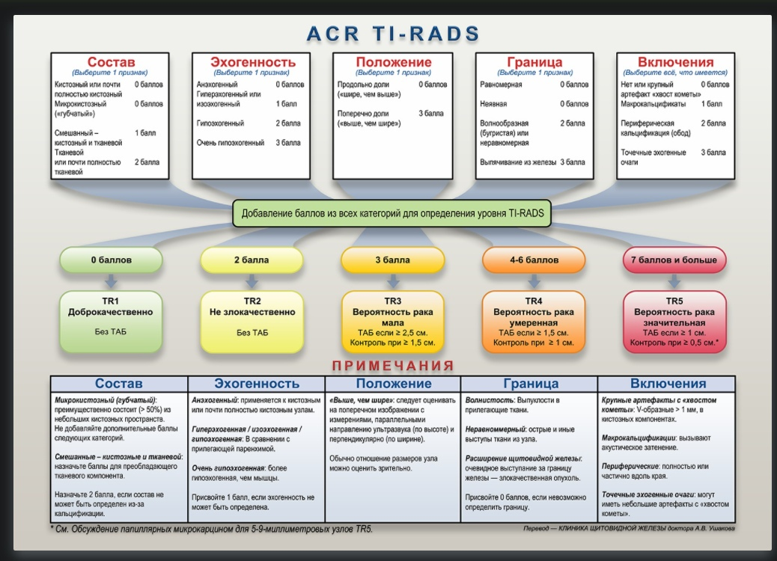
Рисунок 1 – Схема ACR TI-RADS

Существует 5 уровней AC TI-RADS:
1 уровень ― абсолютная доброкачественность узла,
2 уровень ― отсутствие злокачественности узла,
3 уровень ― малая вероятность злокачественности узла,
4 уровень ― средняя (умеренная) вероятность рака узла,
5 уровень ― значительная вероятность злокачественности узла.
Показание к пункционной биопсии узла
Пункционная биопсия узла щитовидной железы является второй важной частью в диагностике рака. Но выбор показания зависит от признаков рака по данным УЗИ и размеров узла:
1 уровень ACR TI-RADS ― пункционная биопсия не показана,
2 уровень ACR TI-RADS ― пункционная биопсия не показана,
3 уровень ACR TI-RADS ― пункционная биопсия показана при размере узла более 25 мм (абсолютное показание - 20 мм),
4 уровень ACR TI-RADS ― пункционная биопсия показана при размере узла от 15 мм (абсолютное показание - 10 мм),
5 уровень ACR TI-RADS ― пункционная биопсия показана при размере узла от 10 мм (абсолютное показание - 6-9 мм).
Вероятность злокачественности узла по ACR TI-RADS:
1 уровень ACR TI-RADS ― 0,3%*,
2 уровень ACR TI-RADS ― 1,5%*,
3 уровень ACR TI-RADS ― 4,8%*,
4 уровень ACR TI-RADS ― 9,1%*,
5 уровень ACR TI-RADS ― 35%*.

*по данным Middleton WD, Teefey SA, Reading CC et al. Multiinstitutional analysis of thyroid nodule risk stratification using the American College of Radiology Thyroid Imaging Reporting and Data System. AJR Am J Roentgenol 2017; 208 (6), р.1331-1341.

1.7.2 Классификация EU-TIRADS

Европейская система TI-RADS, как и система TI-RADS J.Y.Kwak и соавт. (2011). включает 5 категорий, которые в ACR TI-RADS называются уровнями (рисунок 2).
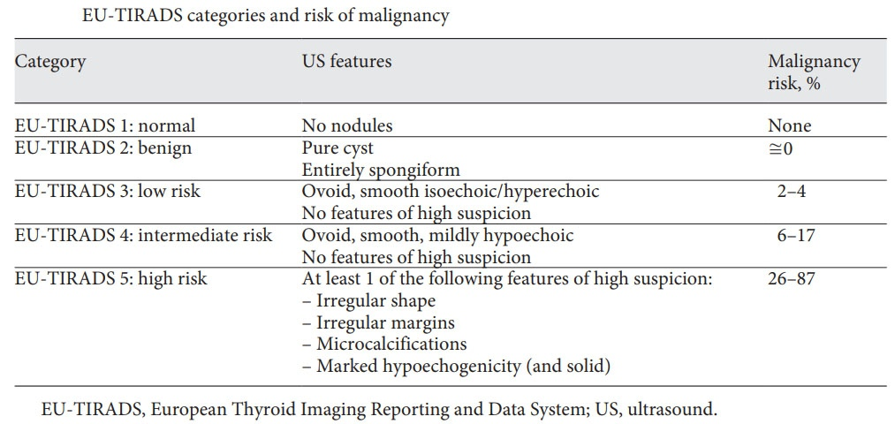

Рисунок 2 – Схема EU TI-RADS в таблице, с указанием вероятности злокачественности в процентах

К задачам EU TI-RADS авторы отнесли такие же принципы, как ACR TI-RADS:
1) оценка риска развития злокачественности в узлах ЩЖ,
2) единая ультразвуковая терминология,
3) критерии показаний к пункционной биопсии узла ЩЖ,
4) шаблон ультразвуковой отчетности,
5) практическое руководство для специалистов.
Также как и комитет ACR TI-RADS, авторы EU TI-RADS опирались на многочисленные исследования других специалистов по определению признаков рака и ультразвуковых терминов [32]. В результате, EU TI-RADS создала 11 рекомендаций по применению этой системы анализа и вывода, предоставила пояснение терминам, алгоритм (блок-схему) и рисунок (чертеж), а также примеры ультразвуковой оценки (рисунок 3).

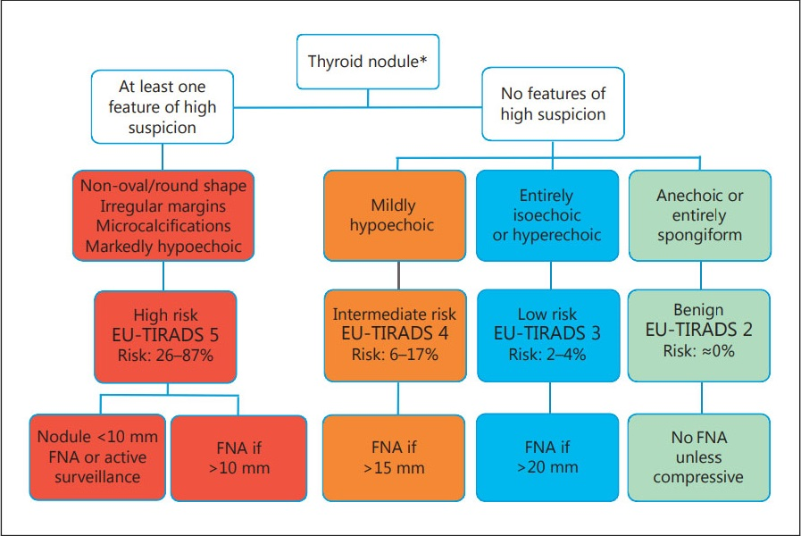
Рисунок 3 – Алгоритм (блок-схема) EU TI-RADS

1 категория EU TI-RADS соответствует щитовидной железе без узлов. По мнению нашей Клиники, это совершенно лишняя часть системы, которую исключил комитет ACR TI-RADS.
2 категория EU TI-RADS соответствует 1 уровню системы ACR TI-RADS и применяет абсолютно аналогичные признаки УЗИ в оценке узлов щитовидной железы. Пункционная биопсия не показана (за исключением лечебных целей).
3 категория EU TI-RADS соответствует 2 или 3 уровню системы ACR TI-RADS и применяет подобные сочетания признаков узлов при УЗИ щитовидной железы. Пункционная биопсия показана при наибольшем размере узла от 20 мм и более (По рекомендации экспертов ACR TI-RADS, показание к пункции в таком случае - размер узла более 25 мм).
4 категория EU TI-RADS соответствует 4 уровню системы ACR TI-RADS, поскольку он включает лишь 1 мало выраженный ультразвуковой признак рака узлов щитовидной железы – мало выраженную гипоэхогенность ткани. Пункционная биопсия показана при размере узла от 15 мм и более (Система ACR TI-RADS 4 уровня включает 1 или 2 признака рака, разной выраженности).
5 категория EU TI-RADS соответствует 4 или 5 уровню системы ACR TI-RADS, поскольку он включает 1 и более значительно выраженные ультразвуковые признаки рака узлов щитовидной железы. Пункционная биопсия в таком случае показана при размере узла от 10 мм и более (Система ACR TI-RADS 4 уровня рекомендует диагностическую пункцию узла от 15 мм, а 5 категория – 10 мм).
Авторы EU TI-RADS, как и комитет ACR TI-RADS, изучили результаты исследований по признакам рака узлов щитовидной железы. Поэтому дополнительно к основной системе EU TI-RADS (в рекомендациях и их комментариях) сориентировали в особенностях выбора ультразвуковых или иных проявлений для клинической диагностики злокачественности [29].
По их мнению, не следует применять допплеровскую оценку кровотока узла (ЦДК или ЭДК), а также контроль величины узлов для выявления рака. Эластография не может заменить обычное УЗИ щитовидной железы в сером режиме в оценке признаков рака, но может использоваться как дополнительный признак (вне системы EU TI-RADS). Также внесистемным признаком доброкачественности, по мнению авторов EU TI-RADS, являются теплые (горячие) узлы по данным сцинтиграфии щитовидной железы.

1.7.3 Классификация K-TIRADS

Одними из первых на возникшую идею отреагировали южнокорейские ученые. Большую серию публикаций 2010–2011 гг. завершила работа W.J. Moon et al. , в которой была изложена новая концепция корейской системы оценок УЗИ изображений (TI-RADS K).
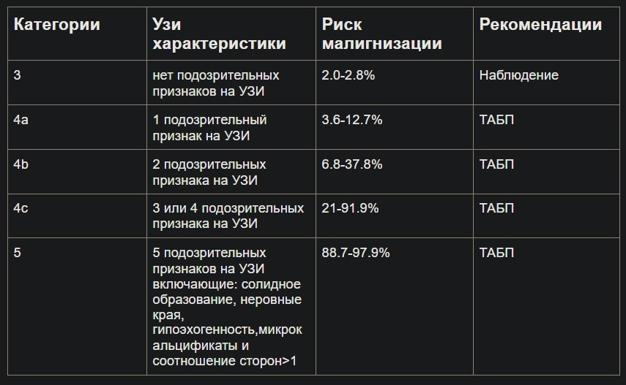
Рисунок 4 – Таблица критериев и оценки по шкале K-TIRADS

Масштабное исследование и 52 математический анализ показали , что появились хорошие перспективы при планировании ТАПБ у пациентов с узлами ЩЖ. В отличие от других систем корейские ученые значительно сократили число оцениваемых признаков (солидный компонент, гипоэхогенность, выраженная гипоэхогенность, неровный и нечеткий контур, микрокальцификаты и «высота больше ширины»), а в категорию 4 дополнительно ввели градацию 4С (рис.4). Кроме того, было предложено не просто фиксировать наличие ультразвуковых признаков, а проводить их подсчет [34]. Наличие одного из признаков (4а) указывало на низкий риск подозрения на малигнизацию, двух (4b) – на промежуточный, трех или четырех (4С) – на умеренный, пяти (5) – на высокий риск малигнизации.

1.8 Оценка кровотока в узлах щитовидной железы

Допплерография щитовидной железы является важным способом изучения её функционального состояния, а именно ― величины напряжения частей щитовидной железы (долей, перешейка, их крупных и средних сегментов, а также узлов). Допплеровское УЗИ ЩЖ проводится в двух режимах ― ЦДК (цветовое допплеровское картирование/кодирование) и ЭДК (энергетическое допплеровское картирование/кодирование), а также двумя взаимно дополняющими способами: 1) определением интенсивности внутреннего кровотока и 2) оценки скорости кровотока (пиковой систолической скорости в системах верхней и нижней щитовидных артерий).
Изучение состояния и изменений только в серой шкале (В-режим) выявляет структурные особенности (т.е. анатомическое и гистологическое устройство) состояния щитовидной железы (рис.5). Но допплеровское исследование значительно дополняет диагностику, сообщая о функциональном состоянии измененных участков в железе и всего органа в целом [12].

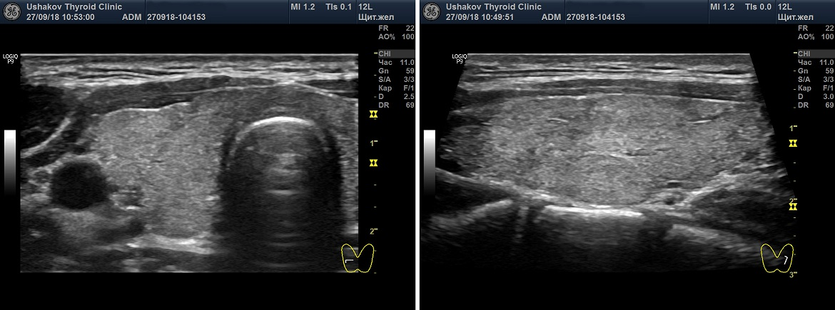

Рисунок 5 – Серая шкала (В-режим) ультразвуковой диагностики.

Врач-УЗИ (сонолог) должен сообщить в документе «Протокол УЗИ ЩЖ» следующее:
- Интенсивность кровотока отдельно для каждой доли и перешейка ЩЖ,
- Определять интенсивность кровотока тремя признаками: малое, умеренное (среднее) и значительное усиление кровотока,
- Для каждой доли ЩЖ ― максимальную пиковую систолическую скорость кровотока (максПССК) в конкретном числовом значении, применяя величины в см\с,
- Для узла (-ов) щитовидной железы указывать ― интенсивность кровотока (малая, умеренная, значительная), характер распределения сосудов (упорядоченное или неупорядоченное).
В «Протоколах УЗИ ЩЖ» врачи часто применяют слово «васкуляризация». Эта васкуляризация, по их выражению, может быть «не измененной», «увеличенной», «уменьшенной» и пр. Что такое васкуляризация щитовидной железы?
По-латински сосуд (кровеносный) ― vas (вас). Следовательно, «васкуляризация» ― это «сосудистость».
В действительности, при УЗИ врачи видят наполнение сосудов кровью, а количество сосудов существенно не меняется. Поэтому правильно писать не о васкуляризации (сосудистости), а о кровотоке.
Интенсивность кровотока щитовидной железы
Кровоток в ЩЖ определяется в режиме ЦДК или ЭДК. Многие врачи применяют ЦДК, а не ЭДК, несмотря на меньшее количество искажений при ЭДК. Специалисты выполняют оценку интенсивности кровотока в ЩЖ с помощью ЭДК, а скорость крови в режиме ЦДК, так как ЦДК позволяет цветом различать артерии от вен (рис.6).

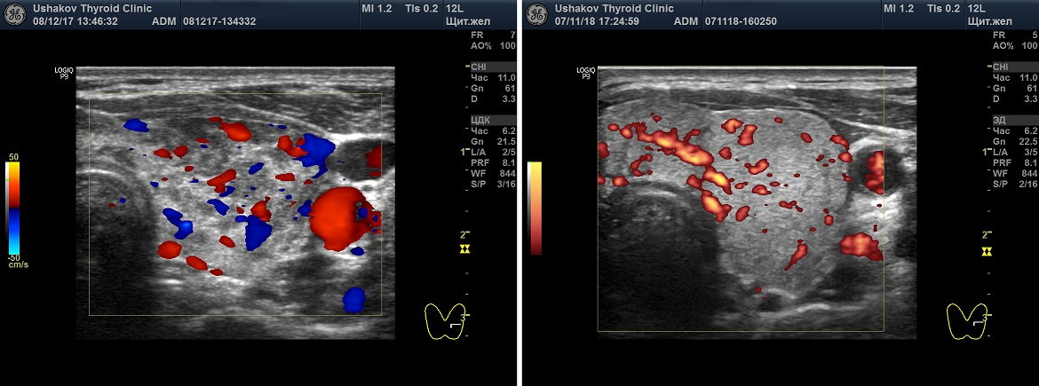

Рисунок 6 – Два варианта ультразвукового допплеровского режима ― ЦДК (цветовое допплеровское картирование) и ЭДК (энергетическое допплеровское картирование). Программа УЗ-аппарата показывает сосуды цветом. Красным и синим при ЦДК и алым ― при ЭДК. При ЦДК видны сосуды (артерии и вены), несущие кровь в разных направлениях). При ЭДК не видно направления течения крови, но меньше погрешностей.

Врач должен раздвинуть на своем видимом поле допплеровскую карту максимально широко, охватывая всю видимую часть ЩЖ. Попытка определить интенсивность кровотока в маленьком допплеровском окошке усложнит процесс и может способствовать ошибке (рис.7).

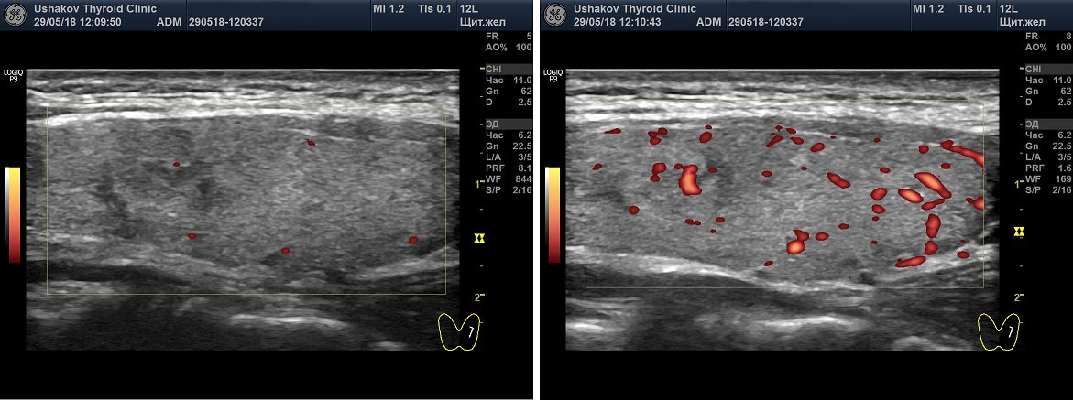
Рисунок 7 – Разные настройки режима ЭДК ультразвукового допплеровского исследования. Представлена одна и та же проекция правой доли щитовидной железы. Период между снимками ― 1 минута. Слева ― с нормальными базовыми настройками (смотрите справа значения PRF), справа ― с настройками более высокой чувствительности. Видно, что при изменении настроек определяется не нормальный, а усиленный кровоток [21].

Специалист должен просмотреть датчиком каждую долю и перешеек ЩЖ, продвигая датчик вдоль и поперек, определяя, таким образом, количество сосудистых элементов, которые программа окрашивает в цвета. При ЭДК ― обычно в алый цвет, при ЦДК ― в два цвета ― красный и синий.
Существуют 6 вариантов интенсивности кровотока в ткани щитовидной железы:
- Ослабленный,
- Нормальный (в составе нормального – оптимальный),
- Малого усиления,
- Умеренного усиленный,
- Значительно усиленный,
- Очень значительно усиленный.
Ослабленная интенсивность кровотока ― сосудистые элементы не видны или имеется 1-2 малого диаметра.
Нормальная интенсивность кровотока ― сосудистые элементы в доле ЩЖ от 3-4 до 10, без расширения магистральных сосудов.
Оптимальная интенсивность кровотока ― сосудистые элементы в доле ЩЖ около 5-7, без расширения магистральных сосудов.
Малое усиление интенсивности кровотока ― сосудистые элементы в доле ЩЖ от 10-12 до 20-25, с расширением некоторых сосудов.
Умеренное усиление интенсивности кровотока ― сосудистые элементы в доле ЩЖ от 20-25 до 35-40, с расширением магистральных сосудов внутри и по периметру доли.
Значительное усиление интенсивности кровотока ― сосудистые элементы в доле ЩЖ более 40, с расширением многих сосудов.
Очень значительное усиление интенсивности кровотока ― почти полное заполнение щитовидной железы сосудистыми элементами.
Итак, величина интенсивности кровотока в щитовидной железе прямо сообщает о том, с какой интенсивностью нервная система перенапрягает части железы. Ведь часто видно, что количество сосудистых элементов (т.е. интенсивность кровотока) не одинаково в правой и левой долях и может быть разным внутри одной доли (в её крупных частях (сегментах). Эта особенность не может быть контролируема только химически, так как химические вещества одинаково распределены в крови, но именно нервные стимулы могут по-разному влиять на разные части ЩЖ [3, 16].
Усиление кровотока (или васкуляризации) прямо сообщает об увеличении нервной стимуляции щитовидной железы. То есть свидетельствует об избыточном перенапряжении ткани железы. Такое состояние способствует истощению и затем разрушению (деструкции) клеток щитовидной железы. В ответ на гибель клеток, с током крови в ткань ЩЖ проникают иммунные клетки (лимфоциты), очищают от разрушенных элементов ткани и способствуют регенерации.
Скорость кровотока
Специальный допплеровский режим позволяет измерить скорость кровотока в верхней и нижней артериях долей щитовидной железы.
Определяется пиковая скорость крови, то есть наибольшая скорость среди разных потоков внутри артерии. Дело в том, что стенки сосудов тормозят движение крови, а центральная область сосуда движется с большей скоростью. Поэтому современные аппараты УЗИ способны определить скорость разных зон в сосуде и показать наибольшую, т.е. ПИКОВУЮ скорость кровотока. При этом определяется пиковая скорость в момент прохождения пульсовой волны, создаваемой сокращением сердца ― Пиковая Систолическая Скорость Кровотока (ПССК).
Но в зависимости от места расположения метки в щитовидной артерии, имеющей изгибы, сужения (с расширениями) и ответвления, пиковая скорость может быть разной. Поэтому важно, чтобы врач не только формально выявил ПССК, но выявил максимальную ПССК. Для этого врачу требуются знания, навык и, конечно, ― время [9].
Наиболее удобной для измерения ПССК является верхняя щитовидная артерия в связи с более поверхностным её нахождением, а также постоянством расположения самой артерии и её передне-медиальной ветви. Даже если условия предоставляют возможность и требуют оценки ПССК в нижней щитовидной артерии, всегда требуется измерение вместе с тем ПССК верхней артерии. Такая практика сохранит преемственность в диагностике. То есть можно будет сравнить значения с предыдущими, настоящими и последующими данными.
Варианты оценки Пиковой Систолической Скорости Кровотока
(По данным Клиники щитовидной железы доктора А.В. Ушакова, 2018)
- Ослабленная ПССК ― менее 20 см/с.
- Нормальная ПССК ― 20-30 см/с.
- Оптимальная ПССК ― 23-28 см/с.
- Малое усиление ПССК ― 30-50 см/с.
- Умеренное усиление ПССК ― 50-80 см/с.
- Значительное усиление ПССК ― более 80 см/с,
- Очень значительное усиление ПССК ― более 120 см/с.
Если имеется усиление ПССК, то приходится судить об усиленном влиянии на ткань щитовидной железы и её сосуды со стороны периферической вегетативной нервной системы (пВНС). Увеличение ПССК может определяться при разных состояниях гормонального обмена ― эутиреозе, гипотиреозе и гипертиреозе. Это связано с ведущей ролью пВНС в деятельности щитовидной железы.
Эти значения справедливы для кровотока в сосудах узлов ЩЖ. По ПССК сосудов узлов можно судить о том, насколько активен процесс в ткани узлов щитовидной железы. Такой процесс может быть связан не только с интенсивностью образования гормонов, но и с явлениями размножения клеток (пролиферации) или их разрушения (деструкции). Всё это должен оценивать компетентный специалист и пояснять пациенту [1].
Интенсивность кровотока узлов щитовидной железы
При описании узлов в Протоколе УЗИ врач должен сообщить об интенсивности узлового кровотока и его особенностях расположения в узле. В режиме ЦДК или ЭДК.
Кровоток узла может быть ослабленным, малым, умеренным и значительным. Эта характеристика важна для оценки скорости и течения процессов в узлах. Определение величины интенсивности кровотока узлов поможет в прогнозе изменений узлов в соответствии с их стадиями.
Сосуды узла могут определяться по периметру и внутри узла. Информация о том, что кровоток узла «смешанный» (то есть внутри и вокруг узла) не имеет особой клинической ценности, так как может также часто встречаться как в доброкачественных, так и в злокачественных узлах.
Также в диагностическую практику введен такой признак оценки кровотока как его «упорядоченность». Под упорядоченностью кровотока узла понимается расположение сосудов в соответствии с естественным сегментарным устройством ткани узла [17]. Упорядоченность кровотока узлов может быть в разной степени выражена. Беспорядочный кровоток (т.е. независимо от сегментов) относится к важному признаку злокачественности ткани узла. Такое беспорядочное расположение сосудов возникает при неравномерном и несегментированном прорастании сосудов вместе с образованием раковой ткани.

ГЛАВА 2. МАТЕРИАЛЫ И МЕТОДЫ ИССЛЕДОВАНИЯ

Клиническая часть исследования выполнялась на основании ретроспективного анализа историй болезни и проспективного анализа результатов лечения пациентов, проведенного в хирургическом отделении клиники высоких медицинских технологий имени Н. И. Пирогова.
Критерии исследования
В исследовании участвовало 432 пациентов, страдающих заболеваниями щитовидной железы . Исследование построено на изучении узловых образований (1 пациент – 1 узел ЩЖ), при наличии нескольких узлов (многоузловой зоб, сочетание патологии: рак или аденома ЩЖ на фоне многоузлового зоба) выбор делался в пользу большего по размеру узла (многоузловой зоб) или новообразования.
В ходе предоперационного обследования всем пациентам было выполнено УЗИ органов шеи по стандартной методике, во время которого регистрировались выявленные узлы ЩЖ. В стандартный протокол заносились данные об их числе, локализации, размерах с обязательным описанием характеристик и признаков, выявленных в процессе исследования.
На основании полученных данных были составлены следующие таблицы

2.1 Анализ УЗИ данных и их интерпретация по классификации ACR-TIRADS

Таблица 2.1 – Протокол УЗИ и вероятность злокачественности по классификации ACR-TIRADS
Классификация ACR-TIRADS | Протокол УЗИ исследования | Вероятность злокачественности
1 | Щитовидная железа типичной формы, контуры ровные, четкие, эхоструктура однородная, изоэхогенная,  Дополнительных образований не определяется.  Регионарные лимфатические узлы не визуализируются | 0%
2 | В доле щитовидной железы лоцируется  1. Анэхогенное образование, простая киста;  2,3. Анэхогенное образование с пристеночным солидным компонентом, сложная киста,  4,5.Анэхогенное образование с единичными гиперэхогенными включениями (коллоид). | 0%
3 | В доле щитовидной железы лоцируется:  1. Гиперэхогеное солидное округлое образование с ровным четким контуром и неоднородной структурой ,  2. Изоэхогенное образование с неоднородной структурой, не ровным контуром без признаков инвазии  3. Гипоэхогенное образование, частично инкапсулированное образование с периферическим кровотоком на фоне тиреоидита Хашимото  4. Диффузные изменения при тиреоидите Хашимото,  5.«Псевдоузел» на фоне тиреоидита Хашимото | <5%
4a | В доле щитовидной железы лоцируется:  1. Солидное гипоэхогенное образование округлой формы с ровным четким контуром и однородной структурой  2. солидное изоэхогенное образование округлой формы с ровным четким контуром  3. Солидное гиперэхогенное образование овальное формы выше < чем шире с ровным четким контуром,  4. Образование смешанное по структуре (изоэхогенное образование с участком кистозной дегенерации) округлой формы с тонкой капсулой,  5. Солидное гиперэхогенное образование овальной формы выше < шире ,с четким ровным контуром, участками снижения ЭХО плотности в своей структуре, ободком хало.  6. Солидное гипоэхогенное образование округлой формы с неоднородной структурой, мелкими единичными эхопозитивными включениями, четким ровным контуром, эхопозитивной эхотенью.  7. Солидное изоэхогенное образование овальной формы выше < чем шире, с неоднородной структурой, ровным четким контуром окруженное четкой капсулой, без признаков инвазии  8. Солидное гиперэхогенное образование округлой формы с четким ровным контуром, окруженное четким ободком ХАЛО  9. Образование смешанное по структуре, изоэхогенное, округлой формы с четким ровным контуром, тяжистым гиперэхогенным включением.  10. Солидное гипоэхогенное образование округлой формы с мелкими и крупными эхопозитивными включениями (микро- и макрокальцинаты). | 5-10%
4b | В доле щитовидной железы лоцируется:  1. Гипоэхогенное образование смешанной структуры, округлой формы, без четкой капсулы;  2. Изоэхогенное образование смешанное по структуре с неровными контуром,  3. Гиперэхогенное образование овальной формы выше > шире с четким ровным контуром и ободком хало,  3. Гиперэхогенное образование овальной формы с неоднородной структурой, выше > шире, с четким ровным контуром | 10-80%
5 | В доле щитовидной железы лоцируется:  1. Округлое гипоэхогенное образование с кальцинатами, выраженной эхонегативной тенью.  2. Изоэхогенное образование неправильной формы с признаками прорастания в окружающие ткани.  3. Изоэхогенное образование округлой формы неоднородной структурой четким широким ободком хало , признаками инвазии за пределы узла в ткань щитовидной железы,  4. Овальное гипоэхогенное образование с четким ровным контуром, неоднородной структурой, включениями кальция и признаками прорастания в ккпсулу;  5.Овальное гипоэхогенное образование выше > шире с четким ровным контуром, участками петрификации. | >80%
6 | Без капсулы, изоэхогенное смешанное избыточно васкуляризированное образование с или без кальцинатов, без гиперэхогенных включений | 100%
Аденома паращитовидной железы | По задней поверхности доли щитовидной железы лоцируется: 1. Гипоэхогенное образование неправильной формы, однородной структуры | 10-80%
Регионарные лимфоузлы | 1. Лимфоузел с нормальной эхоструктурой.,  2. Ткань лимфоузла гипоэхогенная однородная (периферическая лимфоаденопатия),  3. Лимфоузлы округлой формы, гипоэхогенные.( периферическая лимфоаденопатия),  4. В структуре лимфоузла на гипоэхогенном фоне выраженный гиперэхогенный участок с признаками инвазии (метастаз опухоли).  5. Лимфоузел увеличен в размерах, с четким неровным контуром, представлен солидной структурой ( метастаз опухоли). | <5%
Тиреоидиты | 1.Гипоэхогенное образование с нечеткими контурами без кальцинатов (Тиреоидит де Кервена)  2. Диффузные изменения характерные для аутоиммунного процесса ( тиреоидит Хашимото)  3. Ткань доли щитовидной железы гипоэхогенная, неоднородная по структуре с участками повышенной и пониженной эхоплотности (острый тиреоидит),  4. Гипоэхогенное образование округлой формы с подвижной взвесью,  5. Гипоэхогенное образование округлой формы, с гиперэхогенным пристеночным компонентом и неоднородной подвижной всвесью (абсцесс, гемаома в стадии организации) | 5-10%

Таблица 2.2 Диагноз, врачебная тактика и хирургическое лечение по классификации ACR-TIRADS
Классификация ACR-TIRADS | Диагноз | Врачебная тактика | Хирургическое лечение
1 | структурной патологии не выявлено | Наблюдение. Осмотр, пальпация щитовидной железы, УЗИ щитовидной железы 1 раз в год. Контроль тиреоидного статуса по требованию | Не требуется
2 | Коллоидный узел Bethesda 2 | Наблюдение. Осмотр, пальпация щитовидной железы, УЗИ щитовидной железы 1 раз в год. Контроль тиреоидного статуса по требованию | Не требуется. При наличии жалоб на затруднение глотания, дыхания, выраженного давления на органы шеи; при наличии явного косметического дефекта возможно проведение этаноловой деструкции кистозного образования или кистозного компонента узла.
3 | Коллоидный узел, псевдоузел на фоне АИТ, очаговая гиперплазия ткани щитовидной железы Bethesda 2 | Наблюдение. Осмотр, пальпация щитовидной железы, УЗИ щитовидной железы 1 раз в год. Контроль и коррекция тиреоидного статуса по требованию. Купирование болевого синдрома по показаниям. | Не требуется.
4a | Коллоидный узел Bethesda 2 Тиреоидит Хашимото Bethesda 3 Фолликулярная опухоль Bethesda 4 | ТАБ узла щитовидной железы, анализ крови на кальцитонин. При цитологическом заключении фолликулярная опухоль показана консультация хирурга - эндокринолога. Наблюдение. Осмотр, пальпация щитовидной железы, УЗИ щитовидной железы 1 раз в год. Контроль тиреоидного статуса по требованию. | Плановое оперативное лечение при наличии цитологической картины фолликулярной опухоли. Объем оперативного вмешательства определяет хирург-эндокринолог.
4b | Коллоидный узел Bethesda 2 Тиреоидит Хашимото Bethesda 3 Фолликулярная опухоль Bethesda 4 | ТАБ узла, анализ крови на Кальцитонин консультация хирурга - эндокринолога. Контроль тиреоидного статуса. | Плановое оперативное лечение при наличии цитологической картины фолликулярной опухоли. Объем оперативного вмешательства определяет хирург-эндокринолог.
5 | Папиллярная карцинома Медуллярная карцинома Bethesda 5  Фолликулярная опухоль Bethesda 4 | ТАБ узла, анализ крови на кальцитонин, экспертное УЗИ ЩЖ с лимфоузлами шеи, ТАБ лимфоузлов со смывом на тиреоглобулин, консультация хирурга - эндокринолога с результатами ТАБП и лабораторных тестов. | Плановое оперативное лечение при наличии цитологической картины фолликулярной опухоли. Объем оперативного вмешательства определяет хирург-эндокринолог. Плановое оперативное лечение при цитологической картине папиллярной карциномы . Объем оперативного вмешательства определяет врач хирург - эндокринолог. Коррекция тактики оперативного вмешательства и объема операции зачастую происходит интраоперационно. В послеоперационном периоде может быть рекомендовано: КТ органов грудной полости, радиойодтерапия. Плановое оперативное лечение при цитологической картине медуллярной карциномы (тиреоидэктомия). После верификации гистологического варианта опухоли необходимо обследование всех кровных родственников пациента на наличие мутации RET протоонкогена.
6 | Медуллярная карцинома | ТАБ узла анализ крови на кальцитонин консультация хирурга - эндокринолога с результатами ТАБП и анализов | Плановое оперативное лечение при цитологической картине медуллярной карциномы (тиреоидэктомия).После верификации гистологического варианта опухоли необходимо обследование всех кровных родственников пациента на наличие мутации RET протоонкогена.
Аденома паращитовидной железы | Аденома паращитовидной железы | ТАБП НЕ ПРОВОДИТЬ для предотвращения паратироматоза. Для дифференциального диагноза с узлом щитовидной железы провести анализ крови на кальций ионизированный, паратгормон. В сомнительных случаях показана сцинтиграфия паращитовидных желез с пертехнетатом технеция 99 мТс. ТАБ ТОЛЬКО при исключении данных за аденому паращитовидной железы. | Плановое оперативное лечение. Паратиреоидэктомия.
Тиреоидиты | 1.Подострый Тиреоидит Де Кервена Bethesda 3 | 1.Терапия стероидными и нестероидными противовоспалительными средствами. Антибактериальная терапия по показанием. Динамическое наблюдение. | Не требуется.

2.2 Анализ УЗИ данных и их интерпретация по классификации EU-TIRADS

Таблица 2.3 Протокол УЗИ и вероятность злокачественности по классификации EU-TIRADS
Классификация EU-TIRADS | Протокол УЗИ исследования | вероятность  злокачественности
1 | Нормальная эхогенность | 0%
2 | 1.Анэхогенное образование с гиперэхогенными участками без васкуляризации  2. Без капсулы, смешанное, не распространяющееся, с гиперэхогенными включениями, васкуляризированное образование с губчатой структурой  3.Без капсулы, смешанное, частично солидное, изоэхогенное, распространяющееся васкуляризированное образование с гиперэхогенными включениями | 0%
3 | Гипер-, изо- или гипоэхогенное, частично инкапсулированное образование с периферическим кровотоком на фоне тиреоидита Хашимото | <5%
4a | 1.Солидное или смешанное гипер-, изо- или гиперэхогенное образование с тонкой капсулой  2.Гипоэхогенное образование с нечеткими контурами без кальцинатов  3.Гипер-, изо- или гипоэхогенное с избыточной васкуляризацией образование, с толстой капсулой и кальцинатами (крупные или мелкие кальцинаты) | 5-10%
4b | Гиперэхогенное, без капсулы образование с неровными контурами и краями, пенетрированное сосудами с наличием или без кальцинатов | 10-80%
5 | Изо- или гипоэхогенное, без капсулы образование с множественными периферическими микрокальцинатам  и и васкуляризацией | >80%

Таблица 2.4 Диагноз, врачебная тактика и хирургическое лечение по классификации EU-TIRADS
Классификация EU-TIRADS | Диагноз | Врачебная тактика | Хирургическое лечение
1 | Коллоидный узел Bethesda 2 | Наблюдение контроль УЗИ через 1 год | Не требуется
2 | Коллоидный узел Bethesda 2 | Наблюдение крнтроль УЗИ через 1 год | Не требуется. При жалобах пациента на затруднение глотания или дыхания или визуальных дефектов возможно проведение этаноловой деструкции узла.
3 | Псевдоузел при тиреоидите Хашимото | Наблюдение крнтроль УЗИ через 1 год | Не требуется.Терапия тироксином при нехватке Т4 и прием витамина Д (Аквадетрим, Вигантол)
4a | Простая неоплазия | ТАБ узла анализ крови на Кальцитонин консультация хирурга - эндокринолога с результатами ТАБ и анализов | При цитологической картине Фолликулярной опухоли требуется оперативное лечение в плановом порядке. Гемитиреоидэктомия при наличии опухоли в одной доле. Тиреоидэктомия при наличии опухоли в обеих долях.
4b | Подострый Тиреоидит Де Кервена | ТАБ узла анализ крови на Кальцитонин консультация хирурга - эндокринолога с результатами ТАБ и анализов | Медикаментозная терапия Дексаметозоном
5 | Злокачественное образование | ТАБ узла анализ крови на Кальцитонин консультация хирурга - эндокринолога с результатами ТАБ и анализов | При цитологической картине Фолликулярной опухоли требуется оперативное лечение в плановом порядке. Гемитиреоидэктомия при наличии опухоли в одной доле. Тиреоидэктомия при наличии опухоли в обеих долях.

2.3 Анализ УЗИ данных и их интерпретация по классификации K-TIRADS
Таблица 2.5 Протокол УЗИ и вероятность злокачественности по классификации K-TIRADS
Классификация K-TIRADS | Протокол УЗИ исследования | вероятность  злокачественности
3 | В доле щитовидной железы лоцируется:  1. Гиперэхогеное солидное округлое образование с ровным четким контуром и неоднородной структурой ,  2. Изоэхогенное образование с неоднородной структурой, не ровным контуром без признаков инвазии  3. Гипоэхогенное образование, частично инкапсулированное образование с периферическим кровотоком на фоне тиреоидита Хашимото  4. Диффузные изменения при тиреоидите Хашимото,  5. «Псевдоузел» на фоне тиреоидита Хашимото | 2.0-2.8%
4a | В доле щитовидной железы лоцируется:  1. Солидное гипоэхогенное образование округлой формы с ровным четким контуром и однородной структурой  2. солидное изоэхогенное образование округлой формы с ровным четким контуром 3. Солидное гиперэхогенное образование овальное формы выше < чем шире с ровным четким контуром,  4. Образование смешанное по структуре (изоэхогенное образование с участком кистозной дегенерации) округлой формы с тонкой капсулой,  5. Солидное гиперэхогенное образование овальной формы выше < шире ,с четким ровным контуром, участками снижения ЭХО плотности в своей структуре, ободком хало. 6. Солидное гипоэхогенное образование округлой формы с неоднородной структурой, мелкими единичными эхопозитивными включениями, четким ровным контуром, эхопозитивной эхотенью.  7. Солидное изоэхогенное образование овальной формы выше < чем шире, с неоднородной структурой, ровным четким контуром окруженное четкой капсулой, без признаков инвазии  8. Солидное гиперэхогенное образование округлой формы с четким ровным контуром, окруженное четким ободком ХАЛО  9. Образование смешанное по структуре, изоэхогенное, округлой формы с четким ровным контуром , тяжистым гиперэхогенным включением.  5. Солидное гипоэхогенное образование округлой формы с мелкими и крупными эхопозитивными включениями (микро- и макрокальцинаты). | 3.6-12.7%
4b | В доле щитовидной железы лоцируется:  1. Гипоэхогенное образование смешанной структуры, округлой формы, без четкой капсулы;  2. Изоэхогенное образование смешанное по структуре с неровными контуром,  3. Гиперэхогенное образование овальной формы выше > шире с четким ровным контуром и ободком хало,  3. Гиперэхогенное образование овальной формы с неоднородной структурой, выше > шире, с четким ровным контуром. | 6.8-37.8%
4c | В доле щитовидной железы лоцируется:  1. Округлое гипоэхогенное образование с кальцинатами, выраженной эхонегативной тенью.  2. Изоэхогенное образование неправильной формы с признаками прорастания в окружающие ткани.  3. Изоэхогенное образование округлой формы неоднородной структурой четким широким ободком хало , признаками инвазии за пределы узла в ткань щитовидной железы,  4. Овальное гипоэхогенное образование с четким ровным контуром, неоднородной структурой, включениями кальция и признаками прорастания в ккпсулу;  5. Овальное гипоэхогенное образование выше > шире с четким ровным контуром, участками петрификации. | 21-91.9%
5 | Без капсулы, изоэхогенное смешанное избыточно васкуляризированное образование с или без кальцинатов, без гиперэхогенных включений | 88.7- 97.9%

Таблица 2.6 Диагноз, врачебная тактика и хирургическое лечение по классификации K-TIRADS

Классификация K-TIRADS | Диагноз | Врачебная тактика | Хирургическое лечение
3 | Коллоидный узел, псевдоузел на фоне АИТ, очаговая гиперплазия ткани щитовидной железы Bethesda 2 | Наблюдение. Осмотр, пальпация щитовидной железы, УЗИ щитовидной железы 1 раз в год. Контроль и коррекция тиреоидного статуса по требованию. Купирование болевого синдрома по показаниям. | Не требуется.
4a | Коллоидный узел Bethesda 2 Тиреоидит Хашимото Bethesda 3 Фолликулярная опухоль Bethesda 4 | ТАБ узла щитовидной железы, анализ крови на кальцитонин. При цитологическом заключении фолликулярная опухоль показана консультация хирурга - эндокринолога. Наблюдение. Осмотр, пальпация щитовидной железы, УЗИ щитовидной железы 1 раз в год. Контроль тиреоидного статуса по требованию. | Плановое оперативное лечение при наличии цитологической картины фолликулярной опухоли. Объем оперативного вмешательства определяет хирург-эндокринолог.
4b | Коллоидный узел Bethesda 2 Тиреоидит Хашимото Bethesda 3 Фолликулярная опухоль Bethesda 4 | ТАБ узла, анализ крови на Кальцитонин консультация хирурга - эндокринолога. Контроль тиреоидного статуса. | Плановое оперативное лечение при наличии цитологической картины фолликулярной опухоли. Объем оперативного вмешательства определяет хирург-эндокринолог.
4c | Медуллярная карцинома Bethesda 5 | ТАБ узла, анализ крови на кальцитонин, экспертное УЗИ ЩЖ с лимфоузлами шеи, ТАБ лимфоузлов со смывом на тиреоглобулин, консультация хирурга - эндокринолога с результатами ТАБП и лабораторных тестов. | Плановое оперативное лечение при цитологической картине медуллярной карциномы (тиреоидэктомия). После верификации гистологического варианта опухоли необходимо обследование всех кровных родственников пациента на наличие мутации RET протоонкогена.
5 | Медуллярная карцинома | ТАБ узла анализ крови на кальцитонин консультация хирурга - эндокринолога с результатами ТАБП и анализов | Плановое оперативное лечение при цитологической картине медуллярной карциномы (тиреоидэктомия). После верификации гистологического варианта опухоли необходимо обследование всех кровных родственников пациента на наличие мутации RET протоонкогена.

ГЛАВА 3. РЕЗУЛЬТАТЫ ИССЛЕДОВАНИЯ

3.1 Характеристики 432 узлов щитовидной железы

Из 432 узлов щитовидной железы 270 (62,5%) были диагностированы как доброкачественные, а 162 (37,5%) - как злокачественные. Окончательные результаты для каждого узелка представлены в таблице 4. Среди 270 доброкачественных узлов было 253 (93,7%) доброкачественных узла с последующим наблюдением, 10 (3,7%) аденомы, 6 (2,2%) тиреоидит Хашимото и 1 (0,4%). %) подострый тиреоидит. Среди 162 злокачественных узлов было 144 (88,8%) папиллярные карциномы, 14 (8,6%) фолликулярные карциномы и 4 (2,6%) медуллярные карциномы.

Таблица 3.1 – Характеристика 432 изученных узлов щитовидной железы
Характеристика узла | Финальный результат | Количество (%)
Доброкачественные |  | 270 (62,5%)
 | Доброкачественные узлы с последующим наблюдением | 253 (58,6%)
 | Аденомы | 10 (2,3%)
 | Тиреоидит Хашимото | 6 (1,4%)
 | Подострый тиреоидит | 1 (0,2%)
Злокачественные |  | 162 (37,5%)
 | Папиллярные карциномы | 144 (33,3%)
 | Фолликулярные карциномы | 14 (3,2%)
 | Медуллярные карциномы | 4 (0,9%)
Всего |  | 432

Таблица 3.2 – Рассчитанный уровень злокачественности в классификации K-TIRADS
K-TIRADS | Всего(%) (n=432) | Доброкачественные  (n=270) | Злокачественные  (n=162) | Рекомендованные риски малигнизации | Рассчитанный уровень злокачественности
3 | 14 (3.2%) | 17 | 0 | 2.0-2.8% | 0%
4a | 106(24.6%) | 88 | 18 | 3.6-12.7% | 20.45%
4b | 185(43%) | 128 | 57 | 6.8-37.8% | 38.1%
4c | 96(22.3%) | 19 | 76 | 21-91.9% | 86.4%
5 | 29(6.9%) | 5 | 24 | 88.7- 97.9% | 93.37%

Таблица 3.3 – Рассчитанный уровень злокачественности в классификации ACR-TIRADS
ACR-TIRADS | Всего(%) (n=432) | Доброкачественные  (n=270) | Злокачественные  (n=162) | Рекомендованные риски малигнизации | Рассчитанный уровень злокачественности
1 | 38(8.87%) | 38 | 0 | 0 | 0
2 | 5(1.18%) | 5 | 0 | 0 | 0
3 | 71(16.43) | 67 | 4 | <5% | 5.6%
4a | 87(20.13%) | 67 | 20 | 5-10% | 22.9%
4b | 65(15.04%) | 24 | 41 | 10-80% | 63.07%
5 | 89(20.6%) | 29 | 70 | >80% | 78.65%

Таблица 3.4 – Рассчитанный уровень злокачественности в классификации EU-TIRADS
EU-TIRADS | Всего(%) (n=432) | Доброкачественные  (n=270) | Злокачественные  (n=162) | Рекомендованные риски малигнизации | Рассчитанный уровень злокачественности
2 | 44 (10.28%) | 44 | 0 | 0 | 0
3 | 39  (9.22%) | 31 | 8 | <5% | 20.51%
4a | 126  (28.3%) | 93 | 27 | 5-10% | 26.6%
4b | 81  (18.87%) | 52 | 29 | 5-10% | 31.71%
5 | 143  (33.33%) | 17 | 126 | >80% | 88.4%

3.2 Результаты сравнения риска злокачественных новообразований

Перечисляя результаты сравнения риска злокачественных новообразований по каждой категории в трех TIRADS. Три TIRADS предложили оценку риска злокачественных новообразований в каждой категории. Все они соответствовали диапазону рекомендованного риска злокачественного новообразования, за исключением 4a, 4b в K-TIRADS и 4a, 4b в ACR-TIRADS и 3, 4а, 4b в EU-TIRADS. Частота злокачественных новообразований имела тенденцию к увеличению вместе с категориями более высокого риска.

ЗАКЛЮЧЕНИЕ

УЗИ играет важную роль в обнаружении и диагностике узлов щитовидной железы. Известно, что некоторые особенности узлов щитовидной железы при УЗИ связаны с повышенной вероятностью злокачественных новообразований. Форма, превышающая ширину, нечеткий край, выраженная гипоэхогенность и микрокальцификация были независимыми факторами риска. Профессор Ли и др. обнаружили, что гипоэхогенность и неровные края в сочетании с твердым компонентом или формой выше ширины или микрокальцификациями имеют высокую прогностическую ценность для отличия злокачественных узлов от доброкачественных. В нашем исследовании состав, заметно гипоэхогенные, более значения соотношений высота-ширина, морфология, дольчатый / нерегулярный край, экстратироидное расширение, микрокальцификация, отсутствие ореола, гиперваскулярный или проникающий сосуд и лимфаденопатия имели более высокий процент злокачественных новообразований.
Стратификация риска имеет первостепенное значение для узлов щитовидной железы в клинике, однако подозрительные УЗ-признаки могут быть классифицированы по-разному, и пороговые значения для ТАПБ у разных классификаций разные. Таким образом, необходимо подтвердить риск злокачественного новообразования при TIRADS в крупном популяционном исследовании. В настоящем исследовании частота злокачественных новообразований узлов щитовидной железы увеличивалась с категорией в трех TIRADS. Риски злокачественных новообразований в нашем исследовании, как правило, хорошо коррелировали в диапазоне рекомендованного риска злокачественных новообразований, за исключением того, что категории 4a, 4b в K-TIRADS и 4a, 4b в ACR-TIRADS и 3, 4а, 4b в EU-TIRADS были относительно выше рекомендуемой злокачественности. Общая частота злокачественных новообразований в нашем исследовании также была высокой - 37,5%. Поскольку это ретроспективный анализ, пациенты в этом исследовании были тщательно отобраны, и 61,7% пациентов подверглись хирургическому вмешательству, что может привести к отнесению к группе более высокого риска злокачественных новообразований. Кроме того, некоторые особенности УЗИ, такие как точечные эхогенные очаги доброкачественных и злокачественных узлов, не являются типичными, а некоторые особенности УЗИ, такие как макрокальцификации и периферические кальцификаты или экстратироидное расширение, даже не определены в K-TIRADS и EU-TIRADS, поэтому, такие особенности могут привести к различиям и должны быть приняты во внимание при стратификации узлов щитовидной железы.
Выводы:
Системы классификаций K-TIRADS, ACR-TIRADS и EU-TIRADS хорошо проявили себя при дифференциации узлов щитовидной железы, среди них K-TIRADS и ACR-TIRADS показали лучшую диагностическую эффективность при дифференциации узелков> 10 мм, но они не могут одновременно достичь высокого уровня чувствительности и высокой специфичности. Поэтому в будущем необходимо провести проспективные крупные исследования, чтобы получить подходящие TIRADS для точной диагностики узлов щитовидной железы у населения Российской Федерации.

СПИСОК ЛИТЕРАТУРЫ

- Абросимов А.Ю. Новая международная гистологическая классификация опухолей щитовидной железы // Арх. патологии. 2018. Т. 80, №1. С. 37-45.
- Алиева. С.Б., Алымов Ю.В., Кропотов М.А., Мудунов А.М., Подвязников С.О. Рак щитовидной железы. Онкология. Клинические рекомендации / Под ред. М.И. Давыдова. - М.: Издательская группа РОНЦ, 2015., стр. 538-547.
- Бельцевич Д.Г., Ванушко В.Э., Румянцев П.О. и др. Российские клинические рекомендации по диагностике и лечению высокодифференцированного рака щитовидной железы у взрослых - Эндокринная хирургия №1 (11) 2017, стр. 6-27.
- Бутырский А.Г., Бутырская И.Б., Бобков О.В. Сонографические признаки в детерминации риска злокачественных узлов в щитовидной железе. Практическая медицина. 2019. Том 17, № 4, С. 137-140.
- Бэскин Г.Д., Дюик Д.С., Левин Р.Э. Ультразвуковое исследование щитовидной железы. Пер. с англ. / Под ред. В.Э. Ванушко, А.М. Артемовой, П.В. Белоусова. - М.: ГЭОТАР-Медиа; 2018. - 432 с.
- Варганов М. В., Проничев В. В., Леднева А. В., Костарева Е. Ю., Загребина Н. И., Суханов С. А., Головизнина Е. В., Порываева Е. Л. Эффективность диагностики рака щитовидной железы. Медицинский вестник Северного Кавказа. 2016. С. 515-517.
- Воробьев С.Л. Морфологическая диагностика заболеваний щитовидной железы. — СПб.: Коста; 2016. — 104 c.
- Haugen, B.R. 2015 American Thyroid Association management guidelines for adult patients with thyroid nodules and differentiated thyroid cancer: The American Thyroid Association guidelines task force on thyroid nodules and differentiated thyroid cancer / B.R. Haugen, E.K. Alexander, K.C. Bible [et al.] // Thyroid. - 2016. - Vol. 26, №1. - 133 р.
- Гарипов, К.А. Роль апоптоза в формировании радиойодрезистентности при дифференцированном раке щитовидной железы / К.А. Гарипов, З.А. Афанасьева, А.Д. Гафиуллина // Вестник Авиценны. - 2020. - Т.22, №2. - С. 301-310.
- Дедов И.И. Российские клинические рекомендации. Эндокринология / под ред. И.И. Дедова, Г.А. Мельниченко. М.: ГЭОТАР-Медиа, 2016. 592 с.
- Дэлгэрэх Ц., Гончигсурэн Д., Лхагвасурэн Ц. Ультразвуковая диагностика рака щитовидной железы. Сибирский медицинский журнал (Иркутск). 2012; С. 131-133.
- De Morais, R.M. The Role of the NIS (SLC5A5) Gene in Papillary Thyroid Cancer: A Systematic Review / R.M. de Morais, A.B. Sobrinho, C.M. de Souza Silva [et al.] // International Journal of Endocrinology. - 2018. - P. 1-11.
- Fernández Sánchez J. TI-RADS classification of thyroid nodules based on a score modified according to ultrasound criteria for malignancy. Rev. Argent. Radiol., 2014, vol. 78(3), pp. 138-148.
- Yoon J.H., Han K., Kim E.K. et al. Diagnosis and Management of Small Thyroid Nodules: A Comparative Study with Six Guidelines for Thyroid Nodules // Radiology. — 2017. — №283. — С. 560-569.
- Зубов А.Д., Чирков Ю.Э., Чередниченко С.И., Губанов Д.М. THIRADS: ультразвуковая классификация узлов щитовидной железы [интернет]. [Zubov AD, Chirkov YuE, Cherednichenko SI, Gubanov DM. TIRADS: ul’trazvukovaya klassifikatsiya uzlov shchitovidnoi zhelezy [Internet]. (In Russ.)] Доступно по: https://refdb.ru/look/1704612.html.
- Зубаровский И.Н., Михайлова М.В., Осипенко С.К. «Фолликулярная опухоль» щитовидной железы: особенности диагностики и хирургического лечения. Вестник хирургии, 2014. № 4 (173). С. 101-105.
- Катрич А.Н., Квасова А.А., Фисенко Е.П., и др. К вопросу о влиянии размеров ракового узла щитовидной железы на его ультразвуковую характеристику и необходимость проведения морфологической оценки // Ультразвуковая и функциональная диагностика. - 2018. - №2. - С. 27-36.
- Лукьянов, С.А. Перспективы использования молекулярно-генетических панелей в дооперационной дифференциальной диагностике узловых образований щитовидной железы / С.А. Лукьянов, С.В. Сергийко, С.Е. Титов, Ю.А. Веряскина / Новости хирургии. - 2020. - Т.28, №3. - С. 284-289.
- Майстренко, Н.А. Обоснование минимально-инвазивных оперативных вмешательств на щитовидной железе / Н.А. Майстренко, П.Н. Ромащенко, Д.С. Криволапов // Вестник хирургии им. И.И. Грекова. - 2017. - Т.176, №5. - С.21-28.
- Майстренко, Н.А. Концепция диагностики и лечения хирургических заболеваний щитовидной железы / Н.А. Майстренко, П.Н. Ромащенко, Д.С. Криволапов [и др.] // Таврический медико-биологический вестник. - 2017. - Т.20, №4-5. -С.163-170.
- Майстренко, Н.А. Современные подходы к диагностике и хирургическому лечению заболеваний щитовидной железы / Н.А. Майстренко, П.Н. Ромащенко, Д.С. Криволапов // Военно-медицинский журнал. - 2018. - Т.339, №1. - С. 37-46.
- Митьков В.В., Иванишина Т.В., Митькова М.Д. Эластография сдвиговой волной в мультипараметрической ультразвуковой диагностике рака щитовидной железы // Ультразвуковая и функциональная диагностика. - 2016. - №1. - С. 13-28.
- Мурашко Р.А., Шатохина А.С.,Стукань А.И., Дулина Е.В. Дифференцированный рак щитовидной железы: гистологические особенности, молекулярные аспекты и возможности таргетной терапии // Международный журнал прикладных и фундаментальных исследований. - 2017. - № 4-2. - С. 350-353.
- Поволоцкая, С. В. Использование сывороточных тиреоидных маркеров для выявления признаков рецидива дифференцированного рака щитовидной железы / С. В. Поволоцкая, Е. И. Рабиноваич, Е. Ф. Рыжова // Клиническая лабораторная диагностика. - 2016. - Том 61, N 9. - С. 594.
- Проект: клинические рекомендации Российской ассоциации эндокринологов по диагностике и лечению узлового зоба (новая редакция 2015 года). Эндокринная хирургия. 2015; С. 15-21.
- Рак щитовидной железы: классификация US TI-RADS, ультразвуковая качественная и количественная эластография, контрастный ультразвук / А.Н. Сенча, М.С. Могутов, Ю.Н. Па-трунов и др. // Невский радиологический форум-2015: сб. науч. тр. СПб.: ЭЛБИ-СПб, 2015. С. 605-608.
- Ромащенко, П.Н. Современные диагностические и малоинвазивные технологии в хирургии щитовидной железы / П.Н. Ромащенко, Н.А. Майстренко, Д.С. Криволапов [и др.] // Вестник российской Военно-медицинской академии. - 2019. - №S1. - C. 101-105.
- Сенча А.Н. Ультразвуковая диагностика поверхностно расположенных органов. М.: Ви-дар-М, 2015. 512 с
- Серёгин С. С., Печеный А. П., Бежин А. И. Усовершенствование метода дооперационного ультразвукового исследования шеи при раке щитовидной железы. Вестник новых медицинских технологий. 2013; С.348-354.
- Сыч Ю.П., Фисенко Е.П. Сравнительный анализ модификаций TI-RADS // Медицинская визуализация. - 2018. - Т. 22. - №5. - С. 14-21.
- Тимофеева Л.А., Алешина Т.Н. Применение системы TI-RADS в дифференциальной диагностике рака щитовидной железы в Чувашской Республике // Казанский медицинский журнал. 2017. Т. 98, № 4. С. 632-636.
- Tessler F.N., Middleton W.D., Grant E.G., Hoang J.K. ACR Thyroid Imaging, Reporting and Data System (TI-RADS): White Paper of the ACR TI-RADS Committee. // Journal of the American College of Radiology. — 2017. — May. — №14(5). — Р. 587-595.
- Ушаков А.В. Классификации доброкачественных состояний щитовидной железы. Клинический диагноз. М.; 2016. 235 с.
- Фисенко Е.П., Сыч Ю.П., Ветшева Н.Н. К вопросу о классификации TI-RADS и стратификации признаков рака щитовидной железы по данным ультразвукового исследования. Медицинская визуализация. 2017; С. 29-38
- Шулутко А. М., Семиков В. И., Паталова А. Р. Возможности ультразвукового метода исследования в ранней диагностике рака щитовидной железы. Вестник хирургии им. И.И. Грекова. 2017; С. 38-44.
- Zafon C., Díez J.J., Galofré J.C. et al. Nodular Thyroid Disease and Thyroid Cancer in the Era of Precision Medicine // Eur. Thyroid J. - 2017. - №6. - Р. 65-74.

